Vývoj indexů spotřebitelských cen ve 3. čtvrtletí 2026
13. 10. 2026
Ve 3. čtvrtletí 2026 vzrostly spotřebitelské ceny proti 2. čtvrtletí 2026 o 0,6 %. V meziročním srovnání vzrostly spotřebitelské ceny ve 3. čtvrtletí 2026 o 2,0 %, což je stejně jako ve 2. čtvrtletí 2026.
Mezičtvrtletní vývoj spotřebitelských cen ve 3. čtvrtletí 2026 ovlivnil zejména růst cen v oddíle rekreace, sport a kultura a v menší míře v oddíle bydlení, v oddíle doprava a ve většině ostatních oddílů. Opačným směrem působil především pokles cen v oddíle potraviny a nealkoholické nápoje. V oddíle rekreace, sport a kultura došlo k růstu cen organizované dovolené a zájezdů o 18,6 %. V oddíle bydlení byly vyšší ceny nájemného za bydlení o 1,4 %. Ceny pevných paliv se zvýšily o 1,0 % a tepla a teplé vody o 0,4 %. Imputované nájemné (náklady vlastnického bydlení) se zvýšilo o 1,6 %. Naopak k poklesu došlo u cen elektřiny o 0,2 % a zemního plynu o 1,1 %. V oddíle doprava došlo k růstu cen pohonných hmot a maziv o 5,0 %, cen služeb osobní dopravy o 2,0 % a cen přepravních a poštovních služeb o 2,1 %. V oddíle potraviny a nealkoholické nápoje se snížily ceny olejů a tuků o 6,6 %, masa o 0,4 %, obilovin a výrobků z obilovin o 0,5 %, ovoce o 7,1 %, kávy o 2,5 %. Ceny ve skupině mléko, mléčné výrobky a vejce klesly o 3,6 %. Ceny zeleniny byly nižší o 2,6 %, z toho ceny brambor klesly o 7,1 %. Průměrná meziměsíční změna úhrnného indexu spotřebitelských cen byla ve 3. čtvrtletí 2026 0,3 %, ve 2. čtvrtletí 2026 to bylo 0,1 %.

Indexy spotřebitelských cen (předchozí čtvrtletí = 100)
 | 2025 |  | 2026
ODDÍL | 3. čtvrtletí | 4. čtvrtletí | 1. čtvrtletí | 2. čtvrtletí | 3. čtvrtletí
ÚHRN | 100,7 | 99,8 | 100,7 | 100,9 | 100,6
Potraviny a nealkoholické nápoje | 99,5 | 99,3 | 100,4 | 98,6 | 98,0
Alkoholické nápoje, tabák | 100,5 | 100,6 | 102,8 | 100,5 | 100,5
Odívání a obuv | 98,8 | 101,3 | 97,3 | 100,1 | 98,5
Bydlení, voda, energie, paliva | 100,6 | 100,4 | 99,5 | 100,7 | 101,0
Vybavení, zařízení a služby pro domácnost | 100,0 | 100,0 | 100,6 | 100,6 | 100,4
Zdraví | 100,5 | 99,4 | 102,5 | 101,0 | 101,0
Doprava | 100,2 | 99,9 | 101,7 | 106,0 | 101,9
Informace a telekomunikace | 100,8 | 100,2 | 100,6 | 101,0 | 100,5
Rekreace, sport a kultura | 106,2 | 94,9 | 102,1 | 100,1 | 104,4
Vzdělávání | 101,2 | 102,4 | 100,2 | 100,2 | 101,5
Stravovací a ubytovací služby | 101,1 | 100,8 | 101,1 | 101,4 | 101,0
Pojištění a finanční služby | 100,5 | 101,0 | 102,0 | 100,5 | 100,6
Osobní a sociální péče, různé zboží a služby | 100,1 | 100,3 | 102,4 | 100,6 | 100,5

Meziročně vzrostly spotřebitelské ceny ve 3. čtvrtletí 2026 proti 3. čtvrtletí 2025 o 2,0 %, tedy stejně jako ve 2. čtvrtletí 2026. Zrychlení růstu cen v oddíle doprava bylo vykompenzováno prohloubením cenového poklesu v oddíle potraviny a nealkoholické nápoje a zpomalením cenového růstu v oddíle rekreace, sport a kultura.
Změny ve vývoji cen ve 3. čtvrtletí 2026 se promítly do meziročního růstu tržních cen o 2,7 % (ve 2. čtvrtletí 2026 růst také o 2,7 %). Regulované ceny klesly o 1,2 % (ve 2. čtvrtletí 2026 pokles o 1,3 %).
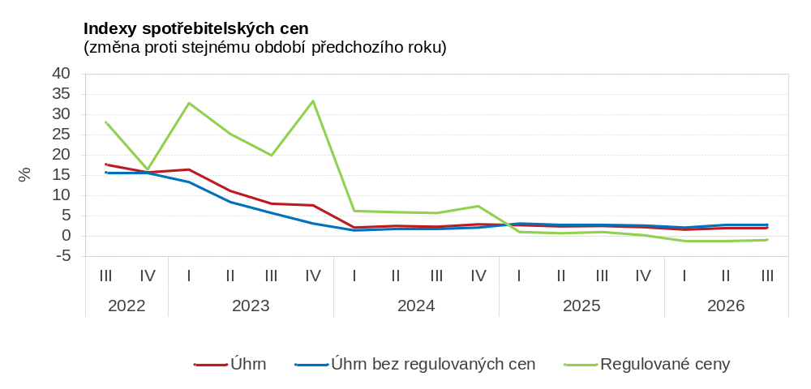

V oddíle doprava vzrostly ceny pohonných hmot a maziv o 26,8 % a služeb osobní dopravy o 3,1 %. Ceny automobilů klesly o 0,3 %. Průměrná cena benzínu Natural 95 byla v září 44,96 Kč/litr a cena motorové nafty 49,21 Kč/litr.
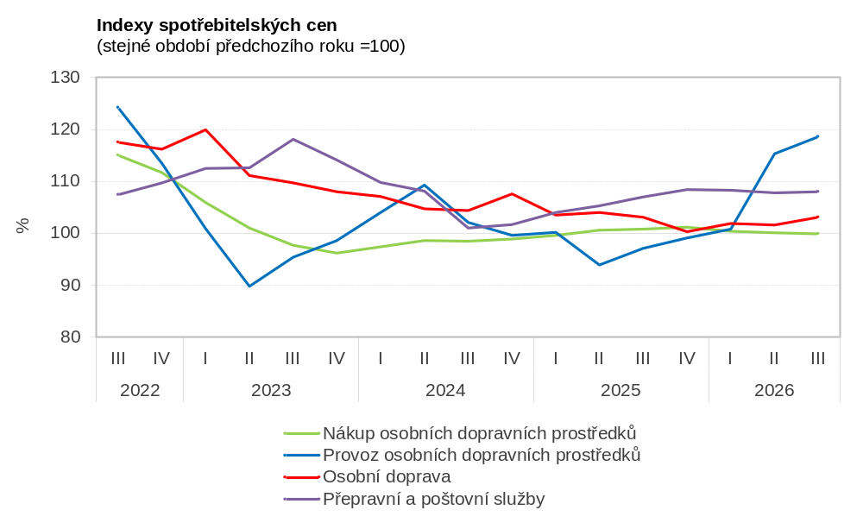

V oddíle potraviny a nealkoholické nápoje se ceny olejů a tuků ve 3. čtvrtletí 2026 meziročně snížily o 23,4 %, ovoce o 3,2 %, obilovin a výrobků z obilovin o 1,0 %, masa o 5,4 %, kávy o 4,9 %. Ceny ve skupině mléko, mléčné výrobky a vejce byly nižší o 7,6 %. Ceny zeleniny vzrostly o 5,6 %, z toho ceny brambor byly vyšší o 9,5 %.
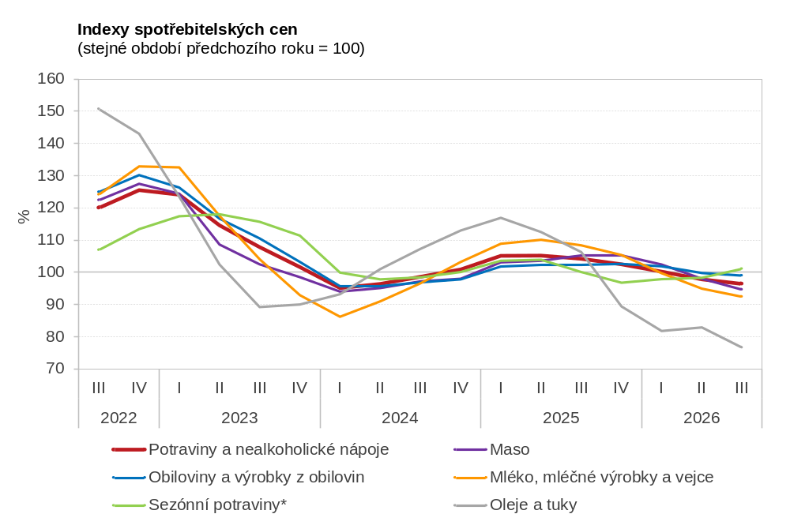
* Sezónní potraviny zahrnují ryby a mořské plody, ovoce a zeleninu.

V oddíle bydlení se zvýšily ceny nájemného za bydlení o 6,1 %, materiálů a služeb pro drobné opravy a údržbu bydlení o 5,3 %, vodného o 3,9 %, stočného o 3,8 %, tepla a teplé vody o 1,5 %, pevných paliv o 1,1 %. Imputované nájemné (náklady vlastnického bydlení) bylo vyšší o 5,4 %. Ceny elektřiny klesly o 11,1 %, zemního plynu o 4,6 %.
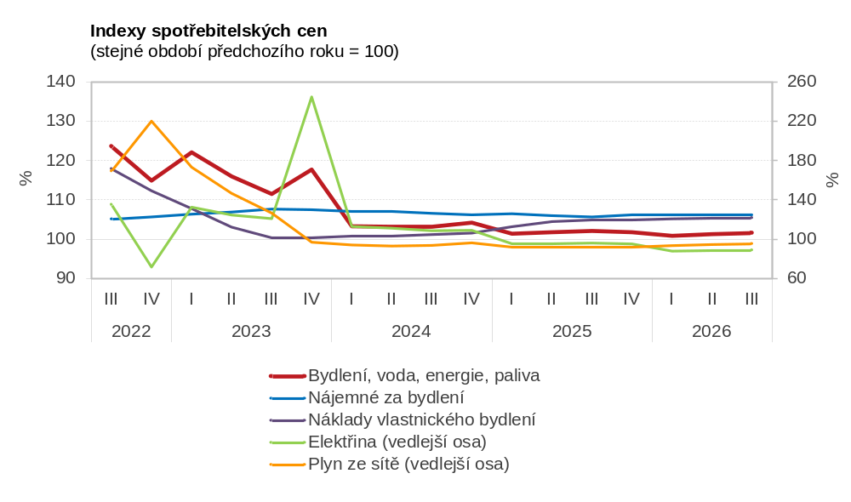

V oddíle rekreace, sport a kultura vzrostly ceny organizované dovolené a zájezdů o 3,4 % a rekreačních služeb o 5,2 %.
V oddíle alkoholické nápoje, tabák se zvýšily ceny tabákových výrobků o 6,7 %, piva o 2,4 % a destilátů a likérů o 2,5 %. Ceny vína klesly o 1,6 %.
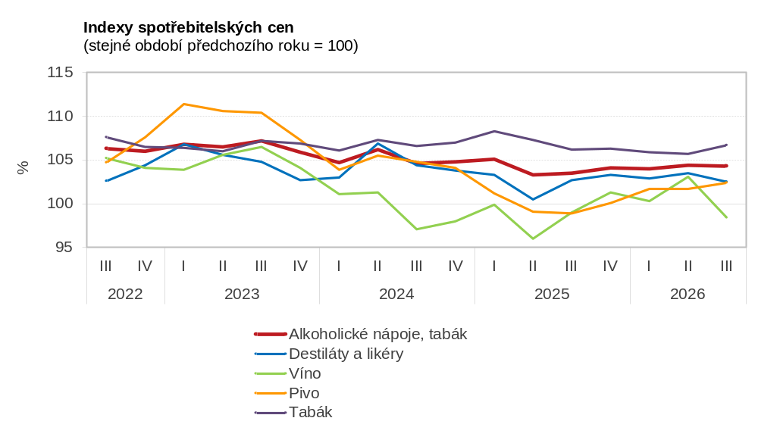

V oddíle stravovací a ubytovací služby se zvýšily ceny stravovacích služeb o 3,9 % a ceny ubytovacích služeb o 6,7 %.
V oddíle osobní a sociální péče, různé zboží a služby byly vyšší ceny zboží a služeb pro osobní péči o 1,1 %.
V oddíle vybavení, zařízení a služby pro domácnost se zvýšily ceny nábytku a zařízení domácnosti o 2,3 %. Ceny spotřebního zboží pro domácnost klesly o 1,3 %.
Výše uvedené pohyby spotřebitelských cen se projevily v růstu cen zboží úhrnem o 0,4 % a cen služeb o 4,6 %.
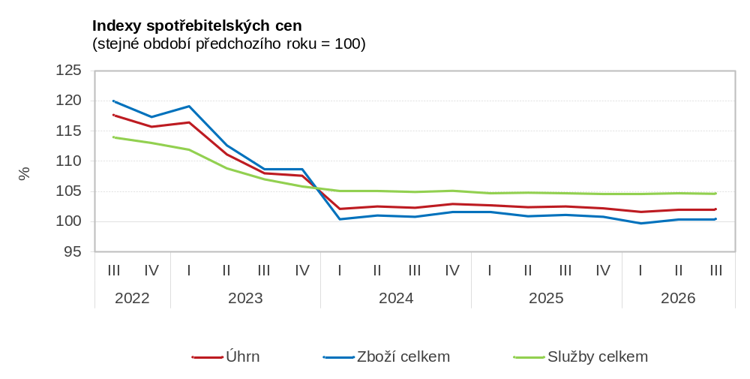

Harmonizovaný index spotřebitelských cen (HICP)⁾
Podle předběžných výpočtů HICP v září v Česku meziměsíčně klesl o 0,1 % a meziročně o 2,2 % vzrostl (v srpnu o 1,5 %). Podle bleskových odhadů Eurostatu byla meziroční změna HICP v září 2026 za Eurozónu 3,8 % (v srpnu 3,2 %), v Německu 3,3 % a na Slovensku 3,1 %. Nejvíce ceny v září vzrostly v Litvě (o 6,1 %) a nejméně na Maltě (o 2,4 %).
Podle předběžných údajů Eurostatu byla meziroční změna HICP 27 členských zemí EU v srpnu 3,2 %, což bylo o 0,2 procentního bodu více než v červenci. Nejvyšší byla v srpnu v Rumunsku (6,3 %) a nejnižší ve Švédsku (0,3 %).
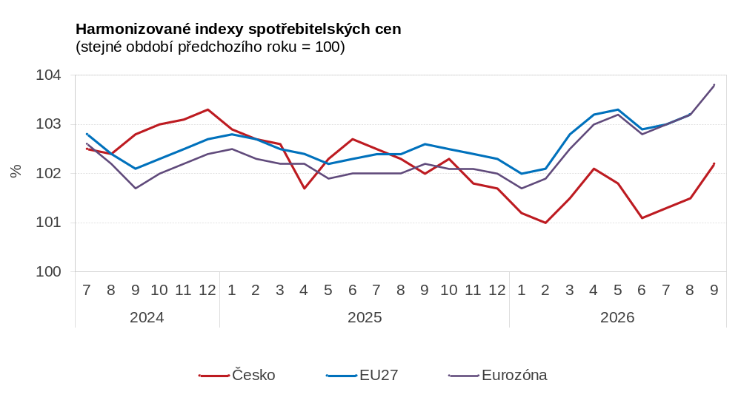

Vývoj indexu spotřebitelských cen v členění dle oddílů COICOP
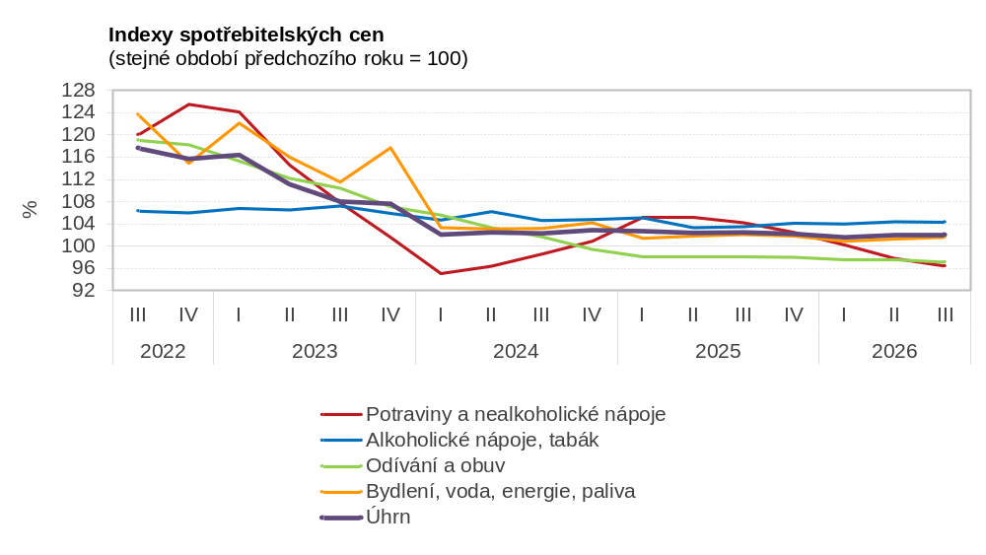
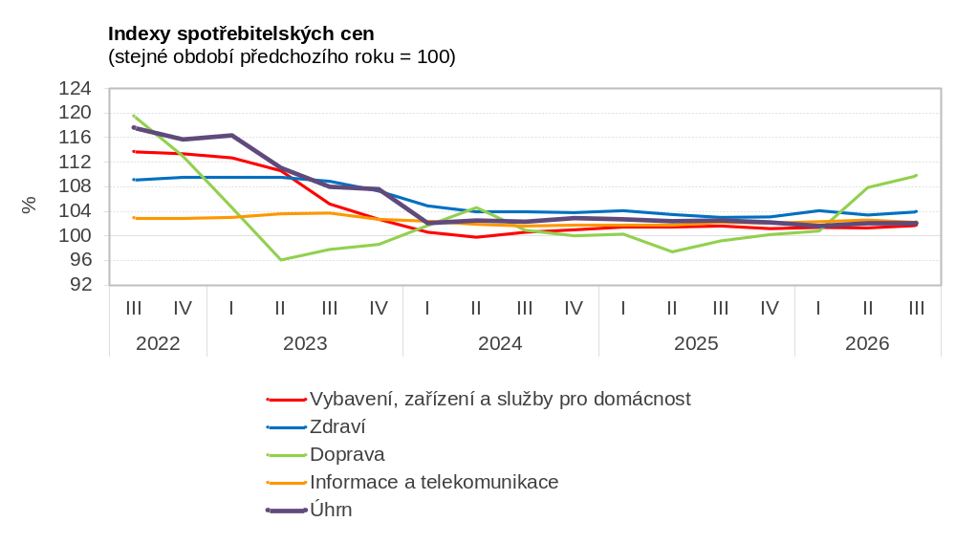
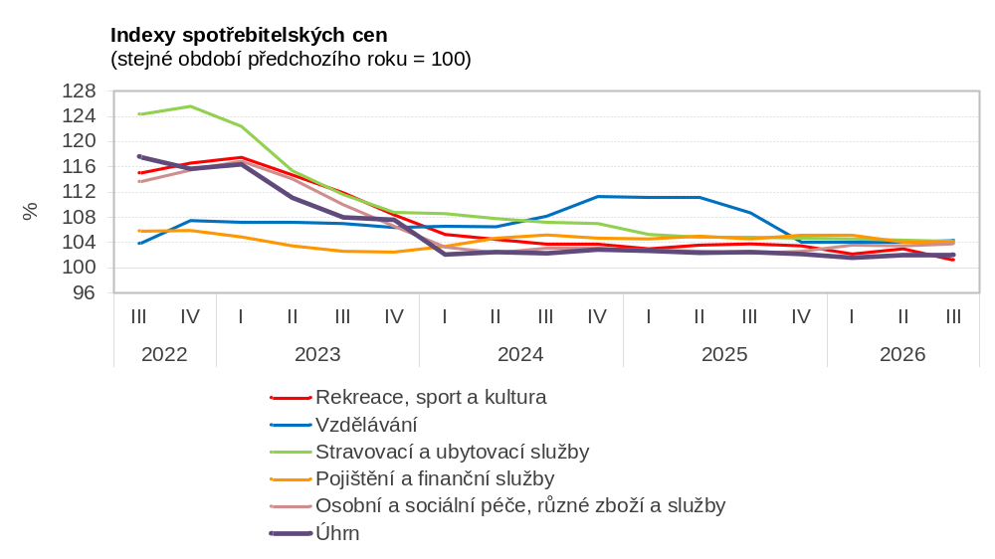

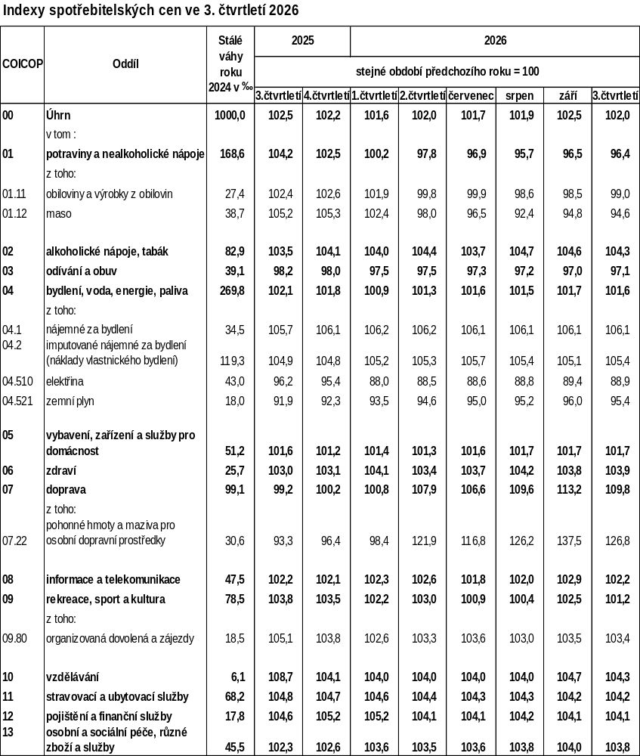
Zpracovali: pracovníci oddělení statistiky spotřebitelských cen ČSÚ
Kontaktní osoba:
Ing. Jiří Trexler
Oddělení statistiky spotřebitelských cen ČSÚ
Tel.: 274 054 137
E-mail: jiri.trexler@csu.gov.cz

⁾ HICP neobsahuje imputované nájemné.

